Национальные проекты. Фотоконтроль-2019

Проект | «Культура»/ «Культурная среда»
Объект | Капитальный ремонт филиала №21 (Кирельский СДК) МБУ «ЦКДОН» по адресу: с. Кирельское, ул. Совхозная, д.13
Дата посещения | 17 июля 2019 года
Состав участников | - Н.А. Вазыхов, Глава Камско-Устьинского МР РТ  - Р.М.Загидуллин, руководитель исполнительного комитета Камско-Устьинского МР РТ;  - Г.А. Габидуллин, Руководитель депутатской фракции партии «Единая Россия» в Совете Камско-Устьинского МР РТ  - Ф.Я.Зиннатуллин, глава Кирельского сельского поселения;  - Н.С.Ибатуллина, директор МБУ «ЦКДОН»  - О.В. Забродина, заведующая филиалом №21(Кирельский СДК) МБУ «ЦКДОН»;  - М.М.Гатауллин, Е.А.Благодерова, С.Е.Андряшова – члены рабочей группы по контролю за национальными проектами по Кирельскому сельскому поселению;  - рабочие строительной бригады ООО «Премиум»
Выполнение графика работ на объекте | - ремонт кровли – 100 %  - ремонт оконных проемов – 100 %  - ремонт входных групп – 100 %  - ремонт дверей – 100 %  - ремонт санузлов – 100 %  - ремонт сетей инженерно-технического обеспечения – 100 %  - ремонт фасада – 100 %  - ремонт отмостки – 100 %
Основные выводы | Работы завершены раньше запланированной даты графика работ.
Имеющиеся проблемы | Не имеется
Поручения, предложения, рекомендации
Ответственные | Ф.Я.Зиннатуллин, глава Кирельского СП  Р.Р.Гималов, директор ООО «Премиум»

Капитальный ремонт филиала №21 (Кирельский СДК) МБУ «ЦКДОН»
по адресу: с. Кирельское, ул. Совхозная, д.13

Фасад здания до ремонта Фасад здания после ремонта на 17.07.2019

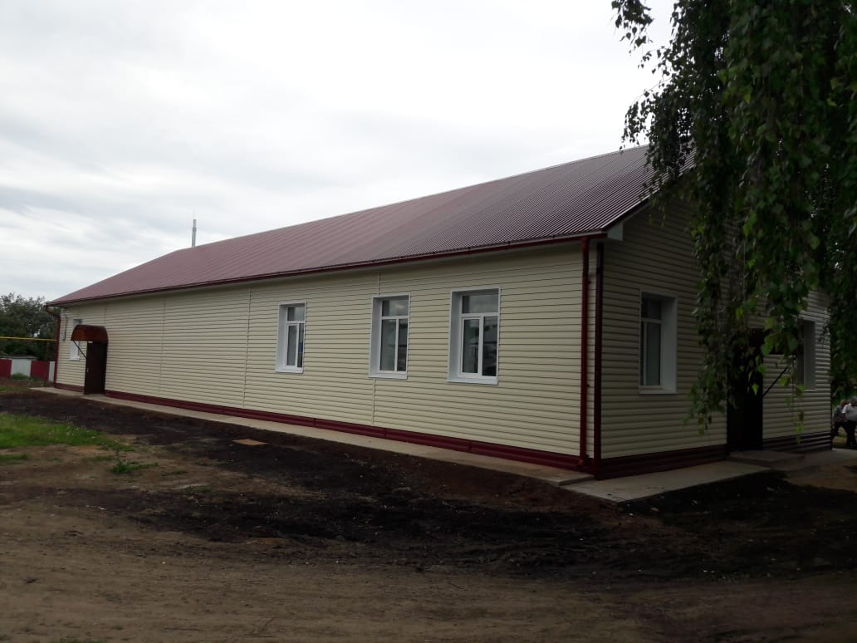
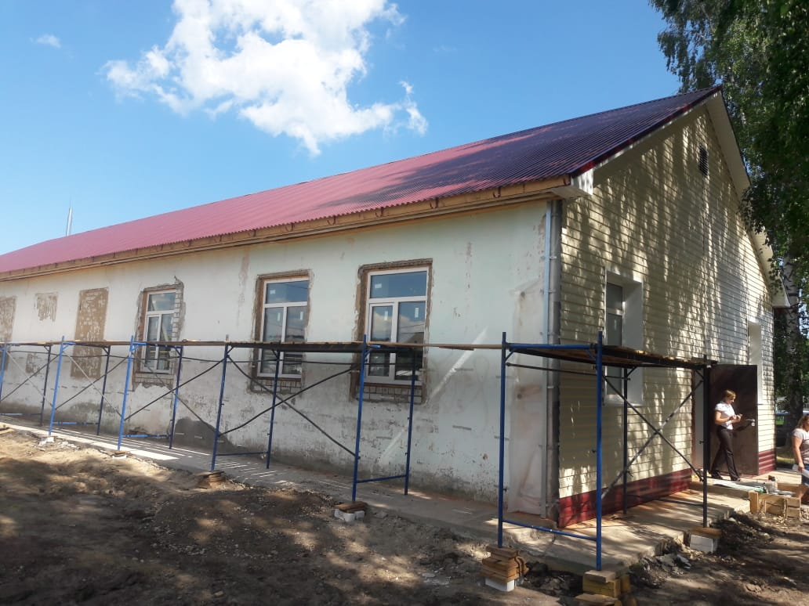
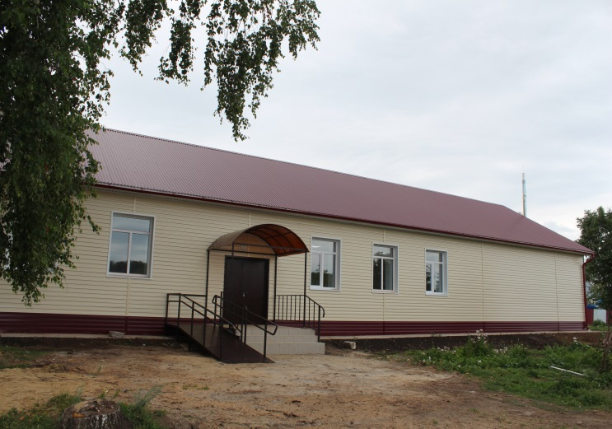
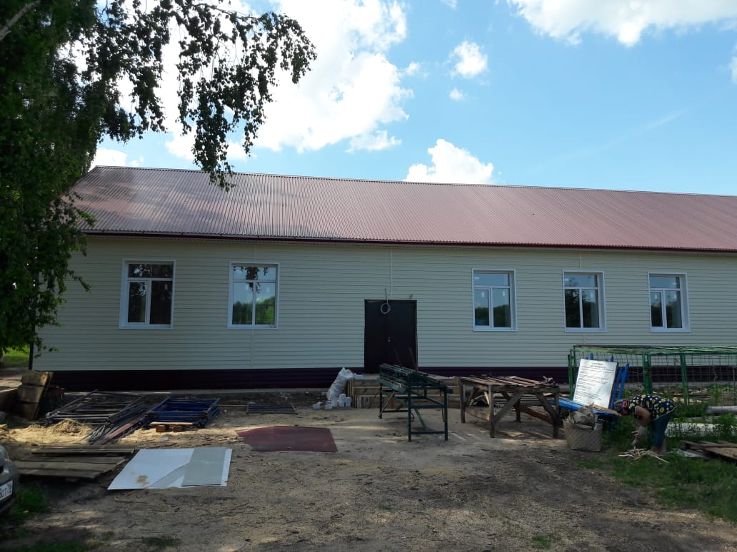
Внутренняя отделка здания
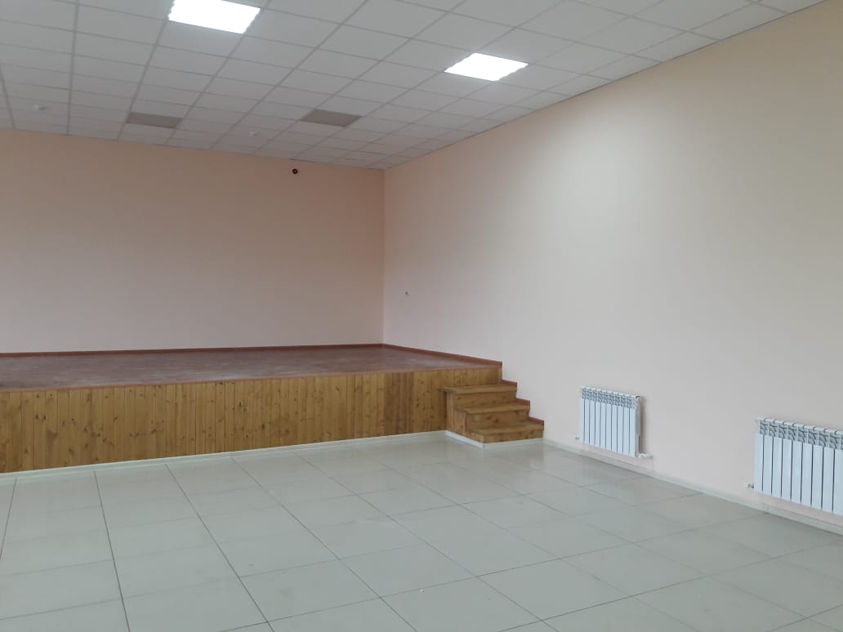
Монтаж сцены на 21.06.2019 Монтаж сцены на 17.07.2019
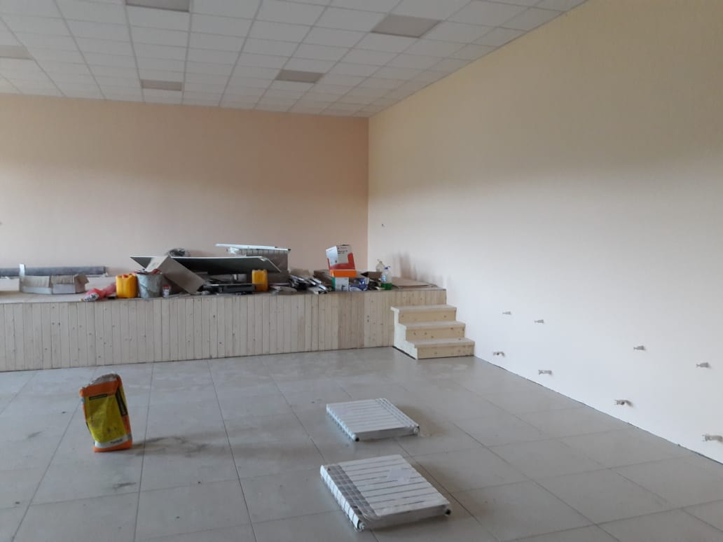

Комиссионный осмотр выполненных работ на 17.07.2019г. с участием главы
по объекту:
Капитальный ремонт филиала №21 (Кирельский СДК) МБУ «ЦКДОН»
по адресу: с. Кирельское, ул. Совхозная, д.13

